COLAGE CON BOLITAS DE PAPEL

Una de las maneras de pasar una tarde de lluvia es hacer cuadros con los niños. Mosaicos o, como en el caso que os proponemos, un colage con bolitas de papel.
Materiales (Foto1):
Cartulina
Papel Seda o Crepé
Pegamento ó cola Blanca
Rotulador
Tijeras
Escogemos los colores que vamos a utilizar, y después de cortarlos en trocitos, hacemos las bolitas (Foto 2).
A continuación dibujamos en una cartulina el contorno del motivo (en este punto ayudamos al peque si lo consideramos oportuno). Como consejo recomendamos un diseño sencillo, lucirá más (Foto 3).
Aplicamos el pegamento en pequeñas zonas y colocamos las bolitas. Es conveniente comenzar de arriba abajo y por las extensiones más grandes (Foto 4 y 5).
Como veis es muy sencillo y el resultado su primera obra de arte (Foto 6).
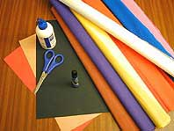  FOTO 1 |  | 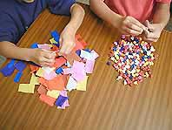  FOTO 2 |  | 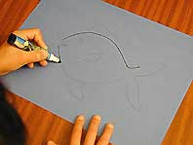  FOTO 3
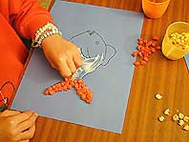  FOTO 4 |  | 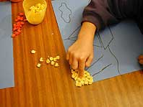  FOTO 5 |  | 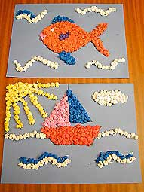  FOTO 6
 | MATERIALES  . cartulina blanca  . alfileres  . colores de gouache  . palito  . tijeras  . regla  . pinceles  . lápiz |  | 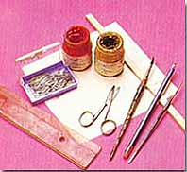
Dibujamos en la cartulina un cuadrado de 13 cm de lado, y lo recortamos. Con el lápiz y la regla trazamos las diagonales, que nos servirán de guía para efectuar los cortes del molinillo.
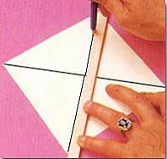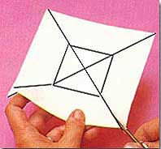
Dibujamos otro cuadrado a 2,5 cm del centro del primer cuadrado, y recortamos las diagonales hasta llegar al cuadrado pequeño. Pintamos los bordes con un color vivo y comenzamos la tarea decorativa, dando pequeños toques de color en la superficie de la cartulina. Y el palo también lo pintamos de negro.
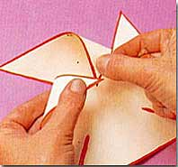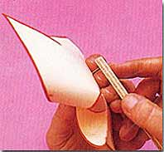
Una vez seca la pintura del palito, podemos plasmar algún diseño curioso como unas rayas y unos puntos de color. Empezamos a superponer las esquinas. Pasamos un alfiler por los extremos de la cartulina y finalmente lo fijamos al palo de madera.
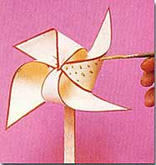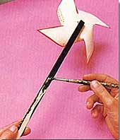
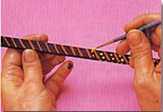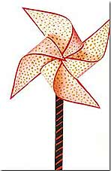

MATERIALES  - cartulina blanca  - papel charol de colores surtidos  - papel de seda amarillo - papel pinocho rojo  - papel celofán rojo  - rotuladores de colores - hilo y aguja  - pegamento  - tijeras  - compás y grapadora  - cinta adhesiva color rojo  - goma elastica  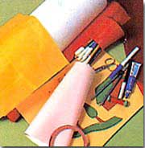 | PLANO  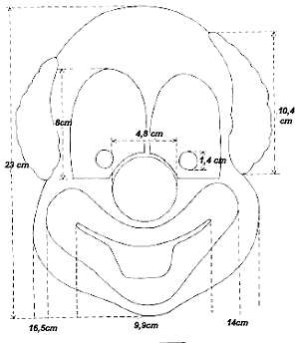
Dibujamos en la cartulina blanca la silueta del payaso,y con con un lápiz blando pintamos el pelo, boca nariz, etc...
Con cuidado de no arrugar la careta, recortamos la nariz sólo por la parte inferior..
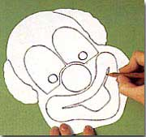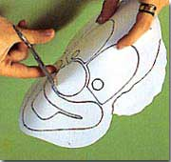
Con el papel de charol rojo, realizamos una circunferencia de 5 cm de diámetro con el compás para la náriz de payaso y también dibujamos y recortamos la boca.
Recortamos circunferencias de 5 cm con el celofán rojo, y los doblamos en 4 partes apretando para que quede bien marcado y lo cosemos por el centro a modo de pompón.
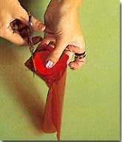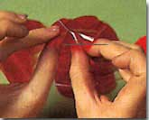
Pegamos la nariz de papel charol sobre la careta, y cosemos por el centro el pompón. Pegamos la boca en papel charol rojo y los ojos en papel charol verde..
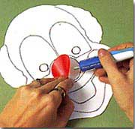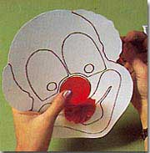
El cabello, con el papel de seda amarillo enrollado, cortamos tiritas de 1,5 cm de ancho, damos pegamento en la zona del pelo de la careta y con ayuda de un palito vamos pegando las tiritas de forma que queden arrugadas.
Con la cinta adhesiva de color rojo (o con papel charol rojo), decoramos los ojos y con el rotulador perfilamos la boca.
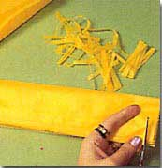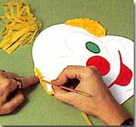
Recortamos en los ojos un pequeño circulo para poder ver.
Grapamos la goma por detrás de la careta
Recortamos del papel pinocho una tira para hacer el lazo del cuello y algunas estrellitas de colores en papel charol. Grapamos la tira por el centro y la atamos con una cinta.
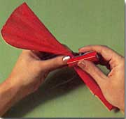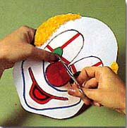
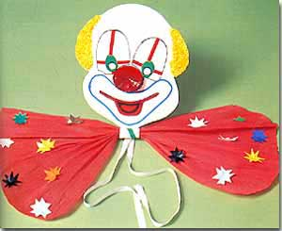
La pasta de sal, si se trabaja bien, es tan moldeable como la arcilla. Se pueden realizar todo tipo de objetos decorativos y divertidos. Este trabajo está muy recomendado para los niños puesto que trabajan muy directamente los materiales con las manos.
MATERIALES  - 200 ml de agua  - 300 gramos de harina  - 300 gramos de sal fina  - 1 cucharada de aceite  - Palillos  - Cuchillo  - Pinceles  - Pinturas  - Barniz transparente | 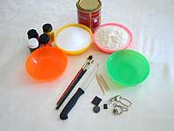
Empezamos por preparar la masa. En un recipiente mezclamos la harina, la sal, el aceite y el agua. Removemos bien y amasamos la mezcla hasta que consigamos tener una textura parecida a la plastilina (se puede añadir agua). Siempre utilizar harina en la mesa para que no se pegue la masa (también en vuestras manos).
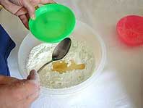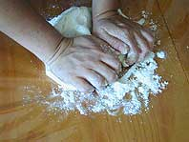
Una vez conseguida la masa vamos formando figuras a vuestro gusto. Se pueden preparar llaveros, imanes para la nevera, colgantes, etc...Mientras vamos haciendo las figuras encendemos el horno y lo calentamos a 180º.
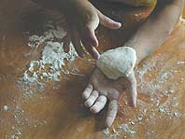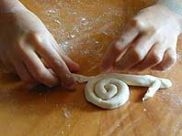
Colocamos todas las figuras en una bandeja con papel de plata y lo introducimos en el horno. Tiene que estar en el horno alrededor de 20-25 minutos.
Una vez sacado del horno (y enfriado) nos disponemos a pintar nuestras figuras.
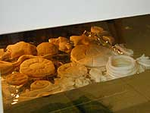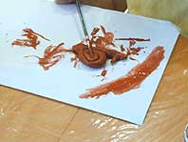
Una vez pintadas las figuras podemos dar una capa de barniz para terminar. Si queréis que sean figuras para colocarlas en la nevera, pegar un pequeño imán con un poco de pegamento de contacto.
